السيرة الذاتية للاستاذ الدكتورة : مريم ما ل الله غزال 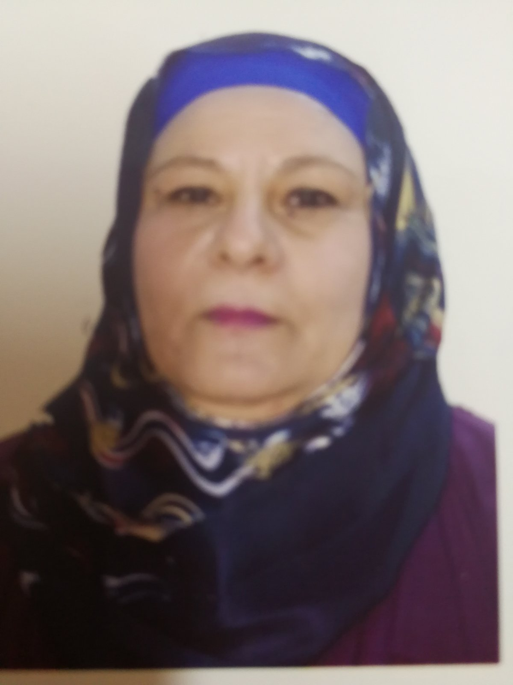

مكان العمل : جامعة بغداد كلية التربية للبنات قسم رياض الاطفال

الاختصاص الدقيق : دكتوراه علوم اغذية تغذية انسان

عنوان البريد الالكتروني :maream658aaa@gmail.com .. الايميل الرسمي mar967m@coeduw.uobaghdad.iq

مقرر الدراسات العليا في قسم رياض الاطفال وعضو ضمان الجودة والترقيات العلمية

الحصول على الالقاب العلمية ضمن المدة الاصغرية:الاستاذية والاستاذ مساعد ومنح قدم لذلك

اكاديميا : تدريس العديد من المواد الدراسية قسم الاقتصاد المنزلي وقسم رياض الاطفال والعليا

المشاركة في العديد من اشراف بحوث طالبات البكلوريوس واللجان الامتحانية وضمان الجودة وتطوير المنهاج والارشاد .

المشاركة في العديد من ورش العمل والساعة الحرة وحضور العديد من المؤتمرات العلمية الدولية لجامعة بغداد والمشاركة في بحوث علمية .

المشاركة في العديد من الفعاليات الخاصة بخدمة المجتمع

الحصول على كتب شكر من وزير التعليم العالي ووزيرة المرأة والاساتذة رؤساء جامعة بغداد والعشرات من كتب الشكر من عمداء كلية التربية للبنات

تأليف كتب علمية : العناية الصحية والغذائية للمسنين

وتغذية ورعاية الاطفال ذوي الاحتياجات الخاصة

كتاب مساعد للمرحلة الاولى قسم الاقتصاد المنزلي (الاجهزة والادوات المنزلية)

تشرفت بالانتماء الى منتدى المرأة وهن لتمكين المرأة شاركت بجميع المؤتمرات المقامة في المنتدى وورش عمله وتم اختياري المرأة المثالية العام الماضي ولي مشاركات في لجان المنتدى العلمية وتشرفت بالعمل مع الرائعة الدكتورة اسراء رئيسة المنتدى وحصلت علة وسام الابداع في المؤتمر العلمي في جامعة القادسية العام الماضي فضلا عن كتب الشكر العديدة من قبل السيد الوزير المحترم والعميد المحترم وتثمين جهود التعليم الالكتروني

ولدي خدمة اكثر من 30 سنة في جامعة بغداد وما ازال مستمرة في خدمة جامعتي وبلدي العراق